Envejecimiento normal y patológico
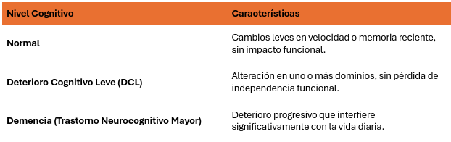

Envejecimiento Normal
En el envejecimiento normal, se observa una serie de modificaciones en las capacidades cognitivas, aunque no existe un deterioro de la memoria que sugiera un proceso patológico.
- Funciones que declinan
  - Memoria de trabajo y Velocidad cognitiva
  - Inhibición y flexibilidad cognitiva
  - Memoria episódica reciente y nuevos aprendizajes
  - Pensamiento abstracto
- Funciones que se preservan
  - Memoria semántica (conocimientos generales)
  - Memoria procedural (hábitos, habilidades motoras)
  - Procesamiento emocional y ToM
  - Lenguaje (Declinación leve)
  - Memoria episódica remota (recuerdos antiguos)
El hipocampo, esencial para la memoria reciente, es particularmente sensible al paso del tiempo.

deterioro cognitivo leve (DCL)
Trastornos cognitivos adquiridos con preservación de la funcionalidad. El DCL constituye un estadio intermedio entre el envejecimiento normal y las demencias, preservando la autonomía para las actividades de la vida diaria.
Criterios
- Evidencia de un declive cognitivo significativo en uno o más dominios cognitivos.
- El declive se basa en la preocupación del individuo, de un informante o del clínico.
- Hay un deterioro sustancial del rendimiento cognitivo, preferentemente documentado por un test neuropsicológico estandarizado o evaluación clínica cuantitativa.
- Los déficits cognitivos no interfieren con la independencia en las actividades cotidianas.
- Los déficits cognitivos no ocurren exclusivamente en el contexto de un síndrome confusional.
- Los déficits no se explican mejor por otros trastornos mentales.
Subtipos
- DCL amnésico: Queja y disminución objetiva de memoria y Preservación de las otras funciones cognitivas.
  - Puede progresar a: Demencia tipo Alzheimer.
- DCL multidominio: Presencia de una leve disminución en más de una capacidad cognitiva. Es más frecuente.
  - Puede progresar a: Demencia tipo Alzheimer, Demencia Vascular.
- DCL no amnésico: Disminución objetiva en Lenguaje, función Viso-Espacial o Función Ejecutiva.
  - Puede progresar a: Demencia Fronto-temporal, Demencia por cuerpos de Lewy, Afasia progresiva primaria, Demencia Vascular.
Predictores de conversión a demencia tipo Alzheimer
- Déficit en recuerdo diferido y reconocimiento de listas o párrafos
- Intrusiones y confabulaciones en aprendizaje verbal.
Rendimiento típico: entre 1 y 1,5 DE por debajo de la media de su grupo etario y educativo.

demencia, deterioro cognitovo mayor (DCM)
El término Demencia, en general, implica un deterioro cognitivo progresivo con déficits en varias áreas cognitivas. Un requisito fundamental para el diagnóstico de demencia es que los déficits cognitivos y conductuales deben interferir con las actividades de la vida diaria (AVD) y la independencia funcional.
Funciones afectadas: Memoria, lenguaje, funciones visuoespaciales, ejecutivas, razonamiento, ánimo y personalidad.

evaluación cognitiva y screening
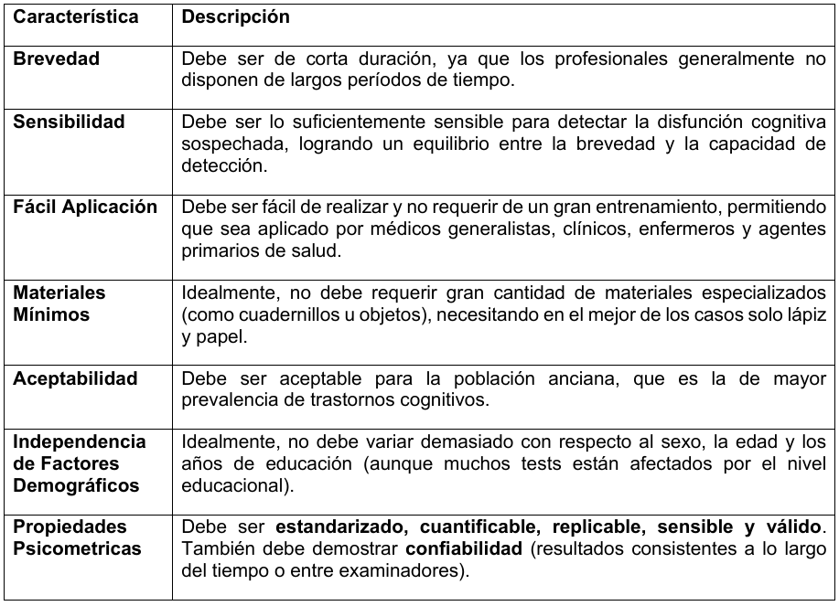
TESTS DE SCREENING COGNITIVO
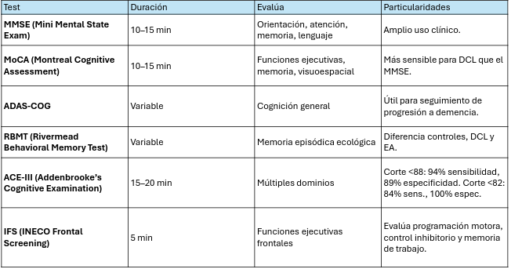

DEMENCIA TIPO ALZHEIMER
La EA es la causa más común de demencia (60-80% de los casos).
Es una enfermedad neurodegenerativa progresiva causada por cambios específicos en el cerebro.
La EA es multifactorial. Los principales factores de riesgo son:
- No modificables: como la edad avanzada, antecedentes familiares y genética.
- Modificables: hipertensión, diabetes, obesidad, tabaquismo, sedentarismo y bajo nivel educativo.
A nivel mundial se producen casi 10 millones de nuevos casos de demencia cada año.
Edad: Inicio temprano (65 años). Inicio tardío (75 y 79 años).

perfil cognitivo
El deterioro cognitivo en la EA sigue un patrón característico:
- Memoria: el síntoma inicial más frecuente es el deterioro de la memoria episódica a corto plazo (dificultad para aprender y recordar información nueva).
- Lenguaje: dificultad para encontrar las palabras correctas (anomia).
- Funciones ejecutivas: problemas con la planificación, organización, juicio y resolución de problemas complejos.
- Habilidades visoespaciales: dificultad para reconocer objetos (agnosia), calcular distancias y orientarse en lugares familiares.
- Praxias: dificultad para realizar movimientos aprendidos, como vestirse o usar cubiertos (apraxia).

patofisiología
Los mecanismos biológicos subyacentes que causan la enfermedad son:
- Hipótesis de la Cascada Amiloide: postula que el evento central es la producción y acumulación anormal del péptido beta-amiloide (Aβ). Placas amiloides: el Aβ se agrega en el espacio extracelular formando placas seniles, que son tóxicas para las neuronas e interfieren con la comunicación sináptica.
- Patología de la proteína Tau | Ovillos neurofibrilares: la proteína tau, que normalmente estabiliza los microtúbulos del citoesqueleto neuronal, sufre una hiperfosforilización. Esto hace que se desprenda, se agregue y forme ovillos neurofibrilares dentro de las neuronas, colapsando el sistema de transporte celular y llevando a la muerte neuronal. La densidad de ovillos se correlaciona mejor con la severidad de la demencia.
Revisar PPT
- Neuroinflamación y estrés oxidativo: las placas amiloides activan una respuesta inmune crónica en el cerebro (neuroinflamación) por parte de la microglía y los astrocitos. Esto, junto a la disfunción mitocondrial, genera un exceso de radicales libres (estrés oxidativo), creando un círculo vicioso que daña lípidos, proteínas y ADN, y acelera la muerte neuronal.
- Genética: existen tres variantes genéticas que pueden provocar EA familiar de inicio precoz.
Áreas Comprometidas: A nivel macroscópico, se observa atrofia cerebral (particularmente posterior), y el peso cerebral se reduce aproximadamente un 20%. Las áreas afectadas son: Corteza Cerebral, Frontal y Temporal, Complejo Hipocámpico, y Áreas Límbicas y de Asociación. Generalmente, el cerebelo y el tronco son normales.

neurofisiologíaS
Son las consecuencias funcionales de la patofisiología a nivel del sistema nervioso:
- Pérdida sináptica y muerte neuronal: la consecuencia directa de los procesos patológicos es una pérdida masiva de sinapsis (conexiones neuronales) y la muerte progresiva de las neuronas.
- Atrofia cerebral: la muerte neuronal conduce a una reducción significativa del tejido cerebral (atrofia), especialmente visible en regiones clave para la memoria como el hipocampo y los lóbulos temporales. El grado de atrofia no se correlaciona con la severidad del cuadro clínico. El peso cerebral está reducido un 20% aproximadamente. El cerebro y el tronco generalmente son normales. Cortes coronales: atrofia silviana y del complejo hipocámpico, agrandamiento ventricular.
- Déficit colinérgico: hay una pérdida temprana y severa de neuronas que producen acetilcolina, un neurotransmisor crucial para la memoria y el aprendizaje.
- Angiopatía amiloide: es una condición en donde la misma proteína beta-amiloide (Aβ), que forma las placas seniles entre las neuronas, también se acumula en las paredes de los vasos sanguíneos del cerebro, volviéndolas frágiles. Esto aumenta significativamente el riesgo de rupturas que pueden causar hemorragias cerebrales, tanto grandes como pequeñas. También contribuye al deterioro cognitivo y a la demencia al añadir un componente de daño vascular a la neurodegeneración propia de la EA.

afectación
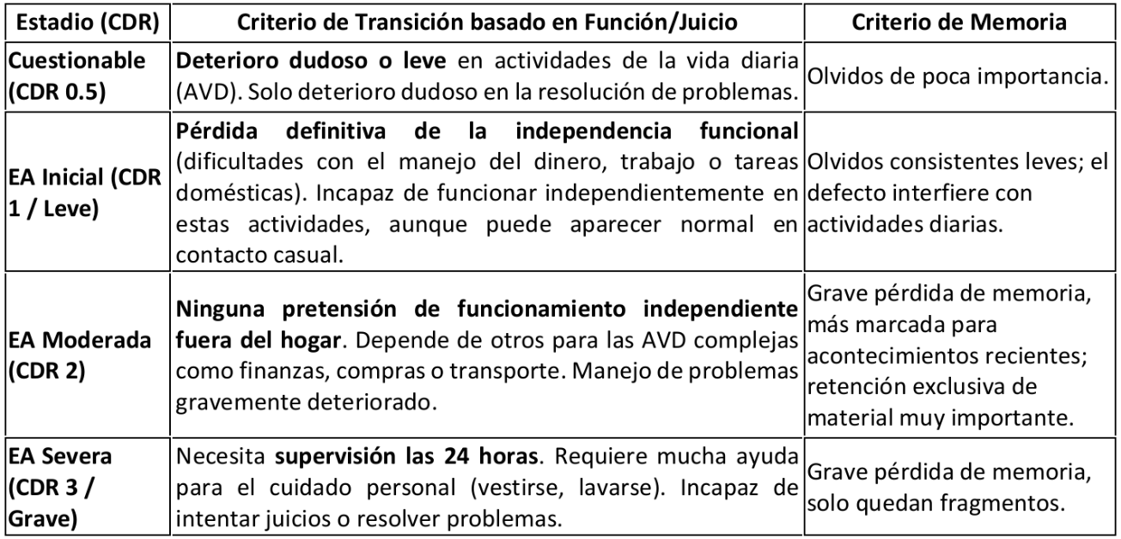
DCL / Presintomático: MMSE >26

EA Inicial (CDR 1): MMSE 20-26

EA Moderada (CDR 2): MMSE 10-19

EA Severa (CDR 3): MMSE <10
Síntomas comunes de primera consulta
- Aprendizaje: repetir la misma pregunta en período corto de tiempo, olvidarse eventos que pasaron hace horas o días, olvidos de conversaciones recientes, olvidarse en qué lugar pusieron un objeto, olvidarse nombres de parientes/amigos, desorientación temporal o geográfica.
- Lenguaje: anomias, dificultades en la conversación.
- Habilidades espaciales y orientación: perderse en lugares familiares, dificultad para vestirse, dificultad para reconocer un objeto o persona (agnosia).
- Razonamiento: pérdida de interés o inhabilidad para hacer hobbies, uso del teléfono, organizar finanzas/impuestos, compras, preparación de la comida, mantenimiento de la casa, manejo.
- Ánimo/conducta: cambios sutiles en las relaciones interpersonales, ansiedad, depresión, agitación en la forma de paranoia, irritabilidad, perseveración.

criterios de diagnóstico según DSM-V
- Se cumplen los criterios de un trastorno neurocognitivo mayor o leve.
- Presenta un inicio insidioso y una progresión gradual del trastorno en uno o más dominios cognitivos.
- Se cumplen los criterios de la enfermedad de Alzheimer probable o posible.
Para el trastorno neurocognitivo mayor
Se diagnostica la EA probable si aparece algo de lo siguiente; en caso contrario, debe diagnosticarse EA posible.
- Evidencias de una mutación genética causante de la EA en los antecedentes familiares o en pruebas genéticas.
- Aparecen los tres siguientes:
  - Evidencias claras de un declive de la memoria y del aprendizaje, y por lo menos de otro dominio cognitivo (basada en una anamnesis detallada o en pruebas neuropsicológicas seriadas).
  - Declive progresivo, gradual y constante de la capacidad cognitiva sin mesetas prolongadas.
  - Sin evidencias de una etiología mixta (es decir, ausencia de cualquier otra enfermedad neurodegenerativa o cerebrovascular, otra enfermedad neurológica, mental o sistémica, o cualquier otra afección con probabilidades de contribuir al declive cognitivo).
Para un trastorno neurocognitivo leve
Se diagnostica EA probable Si se detecta una evidencia de mutación genética causante de EA Mediante una prueba genética o en los antecedentes familiares.
Se diagnostica EA posible, si no se detecta ninguna evidencia de mutación genética causante de la EA mediante una prueba genética o en los antecedentes familiares y aparecen los 3 siguientes:
- Evidencias claras de declive de la memoria y el aprendizaje.
- Declive progresivo, gradual y constante de la capacidad cognitiva, sin mesetas prolongadas.
- Sin evidencias de una etiología mixta (es decir, ausencia de cualquier otra enfermedad neurodegenerativa o cerebrovascular, otra enfermedad neurológica, mental o sistémica, o cualquier otra afección con probabilidades de contribuir al declive cognitivo).

fases
Memoria:
- Sanos: sin pérdida de memoria. Olvidos de poca importancia.
- Cuestionable: olvidos consistentes leves: recuerdo parcial de acontecimientos. Olvidos “benignos”.
- Leve: pérdida de memoria moderada, más marcada para acontecimientos recientes; el defecto interfiere con AVD.
- Moderada: grave pérdida de memoria; retención exclusiva de material muy importante; pérdida rápida de material nuevo.
- Grave: grave pérdida de memoria, sólo quedan fragmentos.
Orientación:
- Sanos: Completamente orientado.
- Cuestionable: completamente orientado.
- Leve: algunas dificultades con relaciones temporales; orientados por lugar y persona durante la prueba pero puede haber desorientación geográfica.
- Moderada: habitualmente desorientación temporal, a menudo de lugar.
- Grave: orientación sólo respecto a personas.
Juicio y resolución de problemas:
- Sanos: resuelve bien problemas cotidianos; juicio bueno en relación con el rendimiento pasado.
- Cuestionable: sólo deterioro dudoso en la resolución de problemas. Similitudes/diferencias.
- Leve: dificultad moderada para manejar problemas complejos; juicio social suele mantenerse.
- Moderada: manejo de problemas gravemente deteriorado. Similitudes/diferencias; juicio social suele estar deteriorado.
- Grave: incapaz de intentar juicios o resolver problemas.
Vida social
- Sanos: Función independiente en nivel habitual de trabajo, compras, negocios y Asuntos financieros, grupos sociales y voluntarios.
- Cuestionables: Deterioro dudoso o leve, si es que existe en estas actividades.
- Leve: Incapaz de funcionar independientemente en estas actividades, aunque todavía puede realizar algunas; puede aparecer normal en contacto casual.
- Moderada: Ninguna pretensión de funcionamiento independiente fuera del hogar.
- Grave: Ninguna pretensión de funcionamiento independiente fuera del hogar.
El hogar y las aficiones
- Sanos: vida doméstica, aficiones, intereses intelectuales se mantienen bien.
- Cuestionables: Vida doméstica, aficiones e intereses intelectuales se mantienen bien, solo ligeramente deteriorado.
- Leve: Leve pero definitivo, deterioro de función doméstica; se abandonan las tareas más difíciles; se abandonan aficiones e intereses más complejos.
- Moderada: Solo se conservan las tareas más sencillas; intereses muy limitados. Mantenimiento pobre.
- Grave: Ninguna función doméstica significativa fuera de la habitación propia.
Cuidado personal:
- Sanos: totalmente capaz de cuidarse de sí mismo.
- Cuestionables: Totalmente capaz de cuidarse de sí misma.
- Leve: Necesita estimulación ocasional.
- Moderada: Necesita asistencia para vestirse, lavarse y cuidar de sus efectos personales.
- Grave: Requiere mucha ayuda para el cuidado personal; a menudo incontinente.

demencia frontotemporal – dft

VARIANTE TEMPORAL – DFT-VT
La Afasia Progresiva Primaria (APP) es un síndrome clínico de tipo neurodegenerativo.
Edad de inicio habitualmente menor de 65 años.
Áreas afectadas: región perisilviana izquierda.
Criterios de diagnóstico de la APP:
- Comienzo insidioso y progresión gradual de afectación de alguno de los dominios del lenguaje.
- La afasia debe ser el único síntoma durante al menos 2 años desde el inicio de la enfermedad.
- Dificultades en la realización de actividades atribuidas a los déficits lingüísticos (al menos durante los primeros dos años de evolución)
- Conservación de los otros dominios cognitivos (memoria episódica, habilidades visoconstructivas) durante los primeros 2 años de evolución.
- Lenguaje premórbido normal.
- Ausencia de causas específicas (ictus, TEC) que expliquen los déficits lingüísticos.
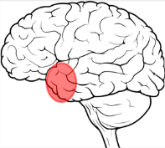
  - Lesiones difusas.

app fluente – demencia semántica
- Atrofia del lóbulo temporal anterior izquierdo.
- Dificultades en la comprensión del lenguaje: mayor dificultad ante palabras aisladas que oraciones.
- Producción oral conservada (fluidez, sintaxis y fonología) gramaticalmente correcta, pero empobrecida en contenido.
  - Dificultades en la recuperación (anomia).
- Deterioro/pérdida del conocimiento semántico (conceptos, categorías, relaciones).
- Los errores de comprensión se observan en cualquier modalidad de presentación (lenguaje, táctil, gusto, olfato, auditivo, visual)
Perfil lingüístico:
- Anomias – síntoma más temprano y severo a medida que avanza la enfermedad. Compensada con circunloquios, expresiones de relleno.
  - Parafasias semánticas en la producción.
  - En estadios tempranos: pista fonológica.
- Habla fluente empobrecida de contenido.
- Errores semánticos en producción y comprensión (p. ej., “ratón” por “conejo”)
- Mejor desempeño con verbos que con sustantivos
  - Verbos = representación frontal.
  - Sustantivos = representación temporal.
- Dominios del lenguaje conservados:
  - Estructura sintáctica compleja y sin errores.
  - Habla espontánea fluida, no esforzada.
    - Sin parafasias fonológicas.
  - Repetición de palabra y frase conservada.

app no fluente - agramática
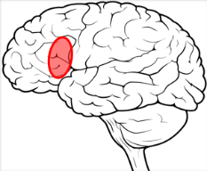
- Atrofia frontal posterior del HI y de la ínsula izquierda
- Daño en áreas motoras del habla (incluida el área de Broca) = disrupción de la planificación y ejecución del habla, prosódica.
- Dificultades en la producción – habla esforzada:
  - Problemas en la planificación articulatoria.
  - Parafasias fonémicas (secuenciación) y fonética (sonidos no reconocibles)
  - Prosodia afectada (habla lentificada)
  - Repetición afectada
  - Errores fonológicos -> déficit en la selección y secuenciación de los fonemas.
  - Comprensión preservada en oraciones simples pero dificultades en estructuras complejas
- Agramatismo
  - Producción de estructura sintáctica simple (sustantivos y verbos) o con errores.
  - Omisión de palabras funcionales (artículos, preposiciones) = habla telegráfica.
  - Dificultades con la conjugación de verbos.
  - Efecto de categoría gramatical: mejor desempeño en sustantivos que verbos.
- Dominios del lenguaje conservados:
  - Conocimiento semántico
  - Comprensión relativamente conservada
    - Dificultades en oraciones con estructuras sintácticas complejas
      - Pasivas: el gato es perseguido por el perro
      - Relativas de objeto: el gato al que el perro persigue es negro

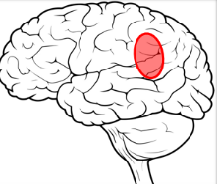
app logopénica
- Atrofia temporoparietal izquierda (parietal anterior y temporal posterior)
- Dificultades en la producción por fallas en recuperación de palabras
  - En discurso espontáneo y en denominación.
  - Habla fluida (sin dificultades articulatorias) pero con pausas frecuentes
  - Anomias -> parafasias formales: intercambio u omisión de un fonema. Carpeta x Cartera
- Errores en repetición de oraciones y frases
  - Déficits en memoria de trabajo: bucle fonológico
    - Tareas de repetición o span de dígitos
    - Palabras y no palabras aisladas, conservado
- Dominios del lenguaje conservados:
  - Buena comprensión de palabras aisladas (al menos en estadios iniciales)
  - Sin parafasias semánticas
  - Estructura sintáctica conservada
  - Procesos motores conservados
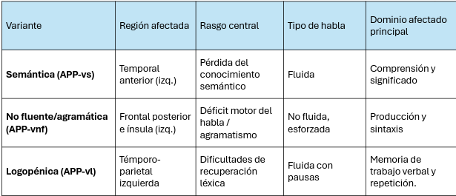

variante conductual – dft-vc
Esta demencia genera deterioro de la personalidad y de algunas funciones cognitivas asociadas a la atrofia de los lóbulos frontales y temporales anteriores. Es una demencia de aparición en edades tempranas y es la segunda causa neurodegenerativa de demencias en pacientes menores de 65 años.
Prevalencia -> 45 a 65 años del 7 al 15% comparado con el 35% por cada 100.000 habitantes de la EA. La edad promedio es de 52.8. Afecta igual a hombres y mujeres.
Factores de riesgo -> 40% puede presentar una historia familiar de demencia de inicio temprano. Genes importantes: gen de la proteína asociada con los microtúbulos tau (MAPT) y el gen de la progranulina (PGRN)-
Atrofia:
- Corteza orbitofrontal -> síntomas conductuales positivos como la hiperactividad y desinhibición.
- Corteza cingulada ventromedial -> síntomas negativos como apatía.
- Corteza dorsolateral -> síntomas cognoscitivos como síndromes disejecutivos.
Criterios DSM-V
Posible DFTvc
3 de 6 síntomas conductuales/cognitivos
- Desinhibición conductual temprana (2-3 años)
  - Conducta social inapropiada.
  - Pérdida de los modos o decoro.
  - Acciones impulsivas o sin cuidado.
- Apatía o inercia temprana (2-3 años)
  - Pérdida de interés y motivación.
  - Iniciación de la conducta disminuida.
- Pérdida de empatía o consideración (2-3 años)
- Conducta perseverativa, estereotipada, compulsiva o con rituales
  - Movimientos simples repetitivos.
  - Conductas compulsivas complejas.
  - Lenguaje estereotipado.
- Cambios en la alimentación e hiperoralidad
  - Cambios en las preferencias alimenticias (particularmente carbohidratos)
  - Aumento del consumo de alcohol o cigarrillos
- Perfil Neuropsicológico: déficits ejecutivos con relativa preservación de la memoria y las habilidades visuoespaciales
  - Déficits en tareas ejecutivas (particularmente generación) con presencia de errores.
  - Habilidades mnésicas no verbales y funciones visuoespaciales relativamente conservadas.
Probable DFTvc
Criterios de POSIBLE + 1 de los siguientes:
- Atrofia frontal con o sin atrofia temporal anterior en RMN o TAC
  - Atrofia desproporcionada en las regiones frontales mediales y/o orbitales/insular con o sin atrofia de las regiones temporales anteriores
- Hipoperfusión frontal o hipometabolismo en SPECT o PET
DFTvc con patología definitiva
POSIBLE o PROBABLE + 1 de los siguientes:
- Presencia de una mutación conocida (MAPT / PGRN / CHMP2B/ VCP)
- Evidencia histopatológica de DFT en biopsia o en estudio post-mortem (tauopatía, TDP-43, DLDH)
Otras consideraciones
- Deterioro de la conducta y de los aspectos cognitivos en forma lenta y progresiva
- Los déficits representan un retroceso significativo de niveles previos de funcionamiento (obtenido por el reporte del cuidador o evidenciado por el CDR y el puntaje en el FAQ)
Criterios de exclusión
• Síntomas que puedan explicarse mejor por trastornos no degenerativos (por ejemplo enfermedad cerebrovascular, secuelas cerebelosas, efectos de sustancias).
• Déficits cognitivos que puedan explicarse mejor por un cuadro psiquiátrico (por ejemplo depresión mayor, trastorno bipolar, esquizofrenia).
• Ausencia de progresión clínica y hallazgos que sugieran una condición no neurodegenerativa (evaluación neuropsicológica relativamente normal, imágenes cerebrales normales, mantenimiento de las actividades de la vida diaria), casuística atribuible a fenocopias.
Fenocopias
Fenocopias son pacientes que cumplen criterios clínicos de DFT-vc pero presentan escasa o nula progresión, mejor rendimiento neuropsicológico, imágenes cerebrales normales y relativa preservación de las actividades de la vida diaria, sugiriendo ausencia de un proceso neurodegenerativo subyacente.
Etiologías alternativas asociadas a fenocopias incluyen presentaciones atípicas de trastornos psiquiátricos: trastorno bipolar de comienzo tardío, trastornos de la personalidad, depresión atípica, TDAH crónico y abuso de sustancias.
Neuropsiquiatría de la DFT (complejo Pick) – Variante desinhibida – Cara orbitaria del frontal y neocórtex temporal
- Desinhibición
- Pérdida de la conciencia social
- Hiperoralidad: dulces, obsesión con un condimento o dietas caprichosas. Comer de otros platos, esconder comida. Pica Coprofagia.
- Hipersexualidad
- Conductas de utilización: tocar, mirar, tomar todo lo que está a su vista/alcance.
- Conductas compulsivas: compras, perseveración con historias, conductas de acumulación de objetos, basura, ropa. Llamados telefónicos inapropiados y desmedidos.
- Reacción violenta, irritabilidad frente a los límites.
- Euforia
- Canto, gritos, exaltación permanente
- Sin insight
Neuropsiquiatría de la DFT (complejo Pick) – Variante apática – Corteza frontal dorsolateral + neocórtex temporal o cíngulo ventromedial
- Apatía, falta de espontaneidad, aplanamiento afectivo.
- Desinterés por su familia, afectos, actividades.
- Abandono personal.
- Imposibilidad de planificar hacia el futuro
- Inatención
- Disminución del lenguaje. Mutismo.
- Temprana pérdida del insight
- Compulsiones
- Conducta antisocial
- Conductas perseverativas: subtipo estereotípico-rígido (ganglios basales y neocórtex temporal)

Test
- Test clásicos poco sensibles en etapas tempranas
  - Trails Making Test B (flexibilidad cognitiva, la atención y las funciones ejecutivas) (unir números de manera ascendente y luego lo mismo pero con letras y números)
  - WCST (Wisconsin Card Sorting) (capacidad de adaptación y flexibilidad cognitiva, especialmente la habilidad para el razonamiento abstracto, la formación de conceptos y el cambio de estrategias ante nuevas reglas) (tarjeta con símbolos e ir agrupando las cartas)
  - Fluencia fonológica (mayor cantidad de palabras con la letra “p”)
  - Stroop
- Herramientas más ecológicas y sensibles
  - The Hotel Task (planificación, multitarea y memoria prospectiva) (hacer tareas como conserje del hotel)
  - Iowa Gambling Task (toma de decisiones bajo riesgo – preferencia por recompensas inmediatas) (cartas con recompensas)
  - Reading the Mind in the Eyes Test (cognición social y ToM) (fotos de los ojos y asociar emoción)
Tratamiento
No existe tratamiento comprobado para demorar la progresión de la DFT. No farmacológico: psicoeducación a grupo familiar, modificaciones ambientales, terapia ocupacional, terapia de control de impulsos, prevención de estrés del cuidador. Farmacológico: déficit serotoninérgico – IRSS
Conclusiones
- Cambios de carácter y desórdenes en la conducta social son los síntomas dominantes inicialmente y durante todo el curso de la enfermedad.
- Las funciones perceptuales, visoespaciales, praxias y memoria están intactas o bien preservadas al inicio de la enfermedad.
- Presentan déficit en los test de FFEE.
- Es una demencia frecuente en población joven.
- Implica gran estrés para los cuidadores: alta dependencia y altos costos de salud.
- Muy frecuentemente no es diagnosticada.
- El tratamiento es artesanal.

Diferencia entre DFT y EA
DEMENCIA FRONTOTEMPORAL | DEMENCIA ALZHEIMER
Atrofia específica | Atrofia difusa
Apraxia (tardíamente) | Apraxia (tempranamente)
Marcado cambio de personalidad (tempranamente) | Cambios de personalidad (tardíamente)
Déficits de memoria (tardíamente) | Déficits de memoria (tempranamente)
Baja respuesta a los inhibidores de la Acetilcolinesterasa | Buena respuesta a los inhibidores de la Acetilcolinesterasa
Anatomía patológica con inclusión de cuerpos de Pick | Anatomía patológica con Placas y Ovillos

diagnóstico diferencial
La depresión, el trastorno obsesivo compulsivo y el trastorno bipolar son entidades que pueden tener similitudes con la vcDFT en determinados casos. La presencia de alucinaciones o delirios apoya más el diagnóstico de DCL. En la EA suelen estar más afectadas tareas de memoria, funciones visuoespaciales y praxias, así como las zonas temporales y/o parietales en las pruebas de neuroimagen.
Un cuadro afásico puede ser provocado por lesiones tumorales, infecciosas e inflamatorias que afecten al lóbulo temporal dominante.

demencia vascular
Deterioro Cognitivo Vascular -> alteraciones cognitivas asociadas a la patología vascular. En casos severos se utiliza el término de Demencia Vascular. Se corresponden con lesiones cerebrovasculares como: infartos lacunares, microhemorragias o infartos corticales.
Segunda causa más frecuente de demencia en la población general después de la Enfermedad de Alzheimer.
Origen: Se origina por un daño cerebral producido por alteraciones cerebrovasculares o cardiovasculares, generalmente a través de infartos cerebrales.
Prevalencia: 1 al 4% en los mayores de 65 años. Rara antes de los 65.
El daño cerebrovascular puede agravar y acelerar el avance de EA o coexistir ambos cuadros (demencia mixta).

factores de riesgos
- Edad avanzada
- Sexo masculino
- Hipertensión arterial (presión sistólica)
- Tabaquismo
- Diabetes mellitus
- Hiperlipidemia
- Cardiopatía
- Todo paciente que haya sufrido un ACV o accidente isquémico transitorio.
- Fibrilación auricular
- Insuficiencia cardíaca
- Dislipidemia
- Obesidad
- Sedentarismo
Perfil cognitivo
- Enlentecimiento del procesamiento
- Problemas de atención y funciones ejecutivas

Síntomas Y TIPOS DE DEMENCIA
Dada la diversidad de patologías subyacentes y las múltiples zonas cerebrales que pueden ser afectadas, las manifestaciones clínicas son diversas.
No todas las personas que tuvieron un ACV van a desarrollar demencia, pero haber tenido un ACV aumenta entre 4 y 9 veces la probabilidad de desarrollar demencia vascular.
Lesiones vasculares pueden localizarse en distintas partes del SNC, por lo tanto puede presentarse como una amplia variedad de combinaciones de déficits cognitivos dependiendo de la localización anatómica de la lesión.

Demencia vascular multiinfarto
Acumulación de infartos múltiples corticales provocados por isquemia en territorios que dependen de arterias cerebrales de calibre mediano-grande. Múltiples infartos cerebrales lacunares en la sustancia blanca central y estructuras subcorticales (estado lagunar), o cambios isquémicos difusos y extensos en la sustancia blanca profunda.
Suele tener inicio agudo y una evolución escalonada con empeoramiento relacionados con nuevos ictus (ACV), entre los que hay períodos de mejoría o estabilización.

Demencia vascular subcortical
Asociada a infartos lacunares y/o a lesiones vasculares de la sustancia blanca por enfermedad de los vasos pequeños cerebrales. Es la forma más frecuente de DV.
El comienzo suele ser insidiosa y su curso lento y progresivo, muchas veces sin padecer ictus clínicos.

Demencia por infarto estratégico
Demencia de inicio agudo asociada a un ACV en zona cortical (giro angular, cerebral posterior, etc.) o subcortical (infartos talámicos paramedianos, tálamo anterior, etc.).

Demencia por hipoperfusión/hipoxia
Asociada a cualquier proceso hemodinámico que genere hipoperfusión o hipoxia cerebral (apnea del sueño, insuficiencia cardíaca, anemia severa, shock, etc.). En ocasiones, la afectación es global y difusa, y en otras, puede manifestarse a través de ACV en territorios frontera.

PERFIL COGNITIVO
- Enlentecimiento en velocidad de procesamiento de la información.
- Problemas de concentración
- Fallas ejecutivas (memoria de trabajo, flexibilidad cognitiva, alternancia atencional, planificación)
- Memoria episódica: fallas en la memoria pero de menor intensidad que EA y generalmente con almacenamiento conservado.
- Pueden aparecer alteraciones en el lenguaje y en las funciones visuoespaciales.

criterio diagnóstico DSM-V
Trastorno neurocognitivo vascular mayor o leve:
- Se cumplen los criterios de un trastorno neurocognitivo mayor o leve.
- La sintomatología clínica es compatible con una etiología vascular como lo sugiere cualquiera de los siguientes criterios:
  - El inicio de los déficits cognitivos presenta una relación temporal con uno o más episodios de tipo cerebrovascular.
  - Las evidencias del declive son notables en la atención completa (incluida la velocidad de procesamiento) y en la función frontal ejecutiva.
- Existen evidencias de la presencia de una enfermedad cerebrovascular en la anamnesis, en la exploración física o en el diagnóstico por neuroimagen, consideradas suficientes para explicar los déficits neurocognitivos.
- Los síntomas no se explican mejor con otra enfermedad cerebral o trastorno sistémico.

demencia por cuerpos de Lewy
Enfermedad neurodegenerativa de la edad adulta, de evolución progresiva/fluctuante, que provoca demencia, parkinsonismo y alucinaciones y que se relaciona con acúmulos de sinucleína en el cerebro. Tiempo medio de supervivencia de unos 7 años, algo menor que el de la EA. Paulatinamente se van afectando todas las tareas cognitivas y se agrava el parkinsonismo, hasta llegar a un estado de demencia avanzada con severa alteración motriz y dependencia total para las actividades de la vida diaria.
Es la demencia degenerativa más frecuente después de la EA.
Prevalencia: Mayores de 75 años 9%. Afecta mayormente a los varones. Factores de riesgo: edad, sexo masculino, antecedentes familiares de EP, no haber consumido cafeína, antecedentes de ansiedad y depresión.

Patología y Etiología
Presencia de cuerpos y neuritas de Lewy (alfa sinucleína) en la corteza cerebral, sobre todo a nivel frontal anterior, temporal, giro cingulado e ínsula.
La alfa sinucleína es una proteína nuclear y sináptica de función desconocida que en condiciones normales es soluble y se degrada, pero que en ocasiones se fosforila y forma agregados que constituyen el principal componente de los denominados cuerpos de Lewy presentes en la EP y en la DCL. En ocasiones existen, además, depósitos anormales de amiloide.
A nivel bioquímico, disminuye la actividad de la acetilcolina transferasa cortical y el déficit dopaminérgico estrial.
Se desconoce la causa de la enfermedad. La mayoría de los casos son esporádicos, pero también existen casos familiares donde se duplica o triplica el gen de la sinucleína o se generan mutaciones en otro gen.

Síntomas
- Afectación precoz de las capacidad visuoespaciales y visuoconstructivas y en la atención (más prominente que EA), así como las funciones ejecutivas (planificación, organización, evaluación, regularizar el comportamiento, conseguir metas, MT espacial). Fluctuaciones del estado atencional.
- Alucinaciones visuales recurrentes son frecuentes y precoces, mucho más habituales que en la EA. Suelen ser elaboradas, ricas en detalles y color e incluyen figuras humanas mudas y animales.
- Episodios de confusión, somnolencia, inatención, desconexión, lenguaje incoherente, etc. Que alternan con períodos de lucidez y que pueden durar minutos, horas o días.
- Parkinsonismo presente en el 25-50% de los casos. Síndrome rígido-acinético bilateral con predominio de los síntomas axiales, como inestabilidad postural y alteración de la marcha. Menos frecuente el temblor en reposo.
- Trastornos de la conducta durante el sueño REM. Ausencia de atonía durante esta fase del sueño. Parasomnia manifestada como ensoñaciones muy vívidas, a menudo amenazantes, asociadas a conductas motoras como vocalizaciones, movimientos de piernas y agitación física.
- Inestabilidad, caídas, síncopes, disautonomía, hipersomnia, hiposmia, otro tipo de alucinaciones y delirios, apatía, ansiedad y depresión.
- Perfil disejecutivo de memoria.
Criterios diagnósticos revisados de la demencia con cuerpos de Lewy
Los tres principales son:
- Signos extrapiramidalism (signos motores similares a Parkinson, movimientos lentos, músculos rígidos, temblores, caminar arrastrando los pies, caídas repetidas y síncopes, aparición posterior a los síntomas cognitivos)
- Fluctuación cognitiva con alteración del estado de alerta
- Alucinaciones visuales (en la mayoría de los casos, es el primer síntoma. En ocasiones animadas [personas, animales], recurrentes y bien detalladas, delirios en el 50% de los casos)
Diagnóstico según DSM-V
- Características diagnósticas esenciales:
  - Cognición fluctuante con variaciones pronunciadas de la atención y el estado de alerta.
  - Alucinaciones visuales recurrentes bien informadas y detalladas.
  - Características espontáneas de parkinsonismo, con inicio posterior a la evolución del declive cognitivo.
- Características diagnósticas sugestivas:
  - Cumple el criterio de trastorno del comportamiento del sueño REM.
  - Sensibilidad neuroléptica grave.
- La alteración no se explica mejor por una enfermedad cerebrovascular, otras enfermedad neurodegenerativa, los efectos de una sustancia o algún otro trastorno mental, neurológico o sistémico.
Probable: 2 características esenciales o 1 característica sugestiva + 1 o más características esenciales.
Posible: 1 característica esencial o 1 o más de una característica sugestiva.

diagnóstico diferencial
- Datos obtenidos de anamnesis. Evaluar manifestaciones clínicas que descarten otros tipos de demencias, psicosis, síndrome confusional, etc.
- Test cognitivo global como el MMSE. Evaluar atención, funciones ejecutivas, funciones visuoespaciales.
- Información obtenida por acompañantes. Cuantificar el grado de repercusión funcional que provoca el trastorno.
- Neuroimagen estructural -> atrofia generaliza y discreta afectación de sustancia blanca. Se diferencia de la EA, ya que en la DCL hay menor reducción del volumen del hipocampo y de la región temporal medial que en la EA.
- SPECT y PET -> alteración en la zona occipital, con mayor frecuencia que en la EA. Disminución de la captación de dopamina en el núcleo caudado y el putamen.
- La PET con marcadores de depósito de amiloide puede ser similar a la observable en EA y permite diferenciarla de la DFT.
- Si el parkinsonismo precede a la instauración de la demencia más de un año, se diagnostica EP. Ambas son entidades asociadas a depósitos anormales de sinucleína.
- Se diferencia de la EP en la presencia temprana de trastornos cognitivos importantes y la presencia de síntomas psicóticos junto con una gran sensibilidad a los neurolépticos y a las benzodiacepinas.

demencia asociada a la enfermedad de Parkinson
Enfermedad neurodegenerativa que afecta tanto a las funciones motoras como cognitivas. Constituye aproximadamente un 4% de las demencias. El tiempo medio que transcurre entre el diagnóstico de EP y el de DP es de 10 años.
La demencia es más frecuente en pacientes con EP de inicio tardío que tienen ya algún fallo cognitivo en el momento del diagnóstico de EP, con mayor afectación motora, que tienen mayor inestabilidad y alteración de la marcha y que no sufren temblor. También en aquellos que sufren trastorno de la conducta del sueño REM.
También puede existir la presencia de cuerpos y neuritas de Lewy en la corteza cerebral y la coexistencia de otras alteraciones patológicas orientativas de EA, como depósitos de tau anormalmente fosforilada y placas amiloide.

síntomas
- Funciones ejecutivas y visuoperceptivas con menor alteración de memoria y preservación del lenguaje (exceptuando los problemas del habla por cuestiones motoras).
- Se afecta la atención, la capacidad de planificar y el reconocimiento de caras.
- Los fallos en la memoria (episódica) dependen de una alteración en el proceso de recuperar la información aprendida, pero mejora cuando aparecen las pistas.
- Alucinaciones visuales, delirios, depresión, ansiedad, apatía, somnolencia diurna, insomnio, trastorno de la conducta del sueño REM, etc.
- Bradicinesia, rigidez, temblor de reposo, alteración de la marcha, manifestaciones no motoras (disfunción autonómica, hiposmia, etc.)
- Almacenamiento conservado.
- Déficits en la memoria procedural.
Diagnóstico según DSM-V
- Se cumplen los criterios de un trastorno neurocognitivo mayor o leve.
- El trastorno aparece en el trascurso de la enfermedad de Parkinson establecida.
- El trastorno presenta un inicio insidioso y una progresión rápida.
- El trastorno neurocognitivo no puede atribuirse a ninguna afectación médica ni puede explicarse mejor por otro trastorno mental.
Trastorno neurocognitivo mayor o leve probable: criterios 1 y 2.
Trastorno neurocognitivo mayor o leve posible: sólo un criterio, el 1 o el 2.
- Sin evidencias de una etiología mixta (es decir, ausencia de cualquier otra enfermedad neurodegenerativa o cerebrovascular, otra enfermedad neurológica, mental o sistémica, o cualquier otra afección con probabilidades de contribuir al declive cognitivo).
- La enfermedad de Parkinson precede claramente al inicio del trastorno neurocognitivo.

diagnóstico diferencial

demencia con cuerpos de lewy
Diferencias
- Si el parkinsonismo está presente al menos un año antes del inicio de la demencia, es DP. Pero si el tiempo es menor, es DCL.
- En la DCL, la demencia y las alucinaciones son más precoces, el curso es más rápidamente progresivo y responden peor los síntomas motores a levodopa. El parkinsonismo suele ser más bilateral y es menos frecuente la presencia de temblor.

enfermedad de alzheimer
- En EA, la afectación de la memoria es precoz y son frecuentes la apraxia y la afasia. Los datos de parkinsonismos son tardíos en esta enfermedad. En EA suelen tener menos alucinaciones visuales y no padecer TCSREM ni tampoco somnolencia diurna como en EP.

ATROFIA CORTICAL POSTERIOR (ACP)
Síndrome neurodegenerativo que afecta áreas occipito-temporo-parietales. Algunas personas consideran a la ACP como una variante de la EA.

PATOFISIOLOGÍA
La mayoría de los hallazgos indican que en ambas enfermedades (ACP y EA) hay presencia de ovillos neurofibrilares y de placas de amiloide.
Las diferencias fundamentales parecieran encontrarse en la distribución y localización de estos hallazgos. En particular, en la ACP se encontrarán más afectadas las áreas visuales primarias y la conjunción occipito-temporal-parietal mientras que en los lóbulos frontales los hallazgos serían menores que en la EA.
AFECTACIÓN
- Funciones visuoperceptuales:
  - Simultagnosia
  - Inatención visual
  - Desorientación topográfica
  - Desórdenes en el reconocimiento de objetos presentados visualmente (Agnosia visual aperceptiva)
  - Desórdenes en el reconocimiento de caras (prosopagnosia)
  - Dificultades en la lectura y escritura
- Conservación inicial de la memoria y el lenguaje
DIFERENCIAS CON DTA
- Más dificultades visuoperceptuales y más tempranas (más frecuentes y comunes que en EA)
- Mejor memoria en los estadios iniciales de la enfermedad
- Mejor Insight (conciencia de la enfermedad mayor que en EA)
- Más depresión
- Mejor fluencia verbal
- Comienza más tempranamente (alrededor de los 60 años)
- Más atrofia posterior que temporo-mesial
- Inicio más temprano (~60 años)

DEGENERACIÓN CORTICOBASAL

DEFINICIÓN
Es una enfermedad neurodegenerativa caracterizada patológicamente por una pérdida neuronal asimétrica que afecta principalmente a la corteza frontal y parietal, sustancia nigra y a los núcleos subcorticales.
La DCB se manifiesta como un desorden complejo en el que los trastornos motores y cognitivos son fundamentales, siendo la disfunción cognitiva una parte importante y esencial para el diagnóstico.

PATOFISIOLOGÍA

SÍNTOMAS
Se caracteriza por:
- Apraxia unilateral.
- Apraxia constructiva (cuando el HD es el más afectado)
- Apraxia idemotora más común
- Dificultades en funciones visuoespaciales
- Desórdenes disejecutivos (más severo que en EA)
- Trastornos lingüísticos, fluencia verbal
- Alteración en la atención, velocidad de procesamiento mental y visuoespacialidad.
- Dificultades de aprendizaje explícito sin dificultad de almacenamiento.
- Trastornos de la ejecución motora (organización temporal, coordinación bimanual, control e inhibición).
- Alteraciones neuroconductuales: depresión, apatía, irritabilidad y agitación. No es frecuente ansiedad, desinhibición y alucinaciones.
- Síntomas motores: brazo “torpe” o “inútil”, con rigidez y distonía. Parkinsonismo unilateral. Síndrome de la mano ajena o miembro alien. Alteraciones de la estabilidad postular

NEUROFISIOLOGÍA
- Pérdida neuronal asimétrica.
- Estructuras afectadas:
  - Corteza: principalmente las áreas frontal y parietal.
  - Subcorticales: la sustancia nigra y otros núcleos subcorticales.
- La DCB debe interpretarse como un desorden tanto cognitivo como motor.

CRITERIO DE DIAGNÓSTICO SEGÚN DSM-V
- Manifestación clínica (Síndrome Corticobasal – SCB)
El SCB se caracteriza por una presentación asimétrica con una combinación de síntomas motores y disfunción cortical:
- Disfunción motora (parkinsonismo atípico): Al menos dos de los siguientes, con predominio asimétrico:
  - Rigidez de las extremidades o acinesia
  - Distonía de las extremidades
  - Mioclono de las extremidades
- Disfunción cortical superior: Al menos dos de los siguientes:
  - Apraxia (orobucal o de las extremidades)
  - Déficit sensorial cortical (pérdida de la sensación discriminativa)
  - Fenómeno del miembro ajeno
- Clasificación en el DSM-V (Trastorno Neurocognitivo Mayor o Leve)
El diagnóstico en el DSM-V requiere la presencia de un Trastorno Neurocognitivo Mayor o Leve, y la DCB se utilizaría como la causa (“debido a”):
- Trastorno Neurocognitivo Mayor/Leve: evidencia de un deterioro cognitivo significativo (o leve) de un nivel previo de desempeño en 1 o más dominio cognitivo, que interfiere con la independencia funcional (TNC Mayor) o no (TNC Leve).
- Dominio(s) cognitivo (s) afectado (s): el deterioro debe ser evidente en áreas como:
  - Atención compleja.
  - Función ejecutiva
  - Lenguaje (afasia, apraxia del habla, disartria)
  - Cognición perceptivo-motora (déficits visuoespaciales, apraxia).
- Causa (etiología): el TNC es “debido a otra afección médica” (DCB)

parálisis supranuclear progresiva
Es un raro desorden de etiología desconocida que se caracteriza por trastornos en la marcha, caída hacia atrás, rigidez axial, pérdida temprana de los reflejos posturales y parálisis de la mirada hacia arriba.
- Síntomas motores: Inestabilidad de la marcha (síntoma inicial más frecuente) con caídas inexplicables, que son interpretadas como consecuencia de mareos, y Lentitud para realizar movimientos.
- Síntomas visuales:
  - Dificultad para mover los ojos hacia arriba y hacia abajo que se detecta en el examen neurológico.
  - Problemas para abrir o cerrar los párpados.
  - Disminución del parpadeo lo que conduce a que el ojo se lubrique menos y necesiten lágrimas artificiales.
  - Visión borrosa.
  - Imposibilidad para mantener el contacto visual.
- Trastornos neuropsiquiátricos: Cambios repentinos de humor, Risa y llanto inapropiado, Depresión, Apatía, Agresividad.

perfil cognitivo
- Enlentecimiento en la velocidad de procesamiento de la información.
- Dificultades en el cálculo.
- Disfunción ejecutiva: memoria de trabajo, razonamiento abstracto, resolución de problemas, conceptualización, planificación, flexibilidad de pensamiento, fluencia verbal fonológica peor que la semántica (a diferencia de la EA).
- Síndrome de dependencia al medio ambiente: conductas de utilización e imitación.
- Memoria: predominantemente trastornos en la evocación espontánea de la información pero con un almacenamiento conservado.
- Trastornos de carácter conductual: conductas persevartivas.
- El habla por lo general se les vuelve más lenta y difícil de entender (debilidad e incoordinación en los movimientos que controlan la lengua, los músculos de la garganta y de la boca).

ENFERMEDAD DE HUNTINGTON
Es una tríada de síntomas que se caracterizan por: Movimientos anormales (coreicos), Síntomas psiquiátricos y Deterioro cognitivo (demencia)
Además, los trastornos cognitivos son una parte fundamental para su diagnóstico, así como la presencia confirmada de antecedentes familiares o genética. Es un desorden del movimiento que se incluye en el término más amplio de “Desórdenes del Movimiento”.
La disfunción cognitiva puede instalarse tempranamente e incluso antes que la corea.
- Alteraciones de la atención de grado moderado.
- La disfunción ejecutiva se caracteriza por dificultades de planificación y organización y la presencia de conductas perseverativas (en menor grado que las observadas en la PSP).
- Trastornos de la memoria pueden ser debido a dificultades con la recuperación de la información.
- Los cambios conductuales más frecuentes son los cambios de personalidad (irritabilidad, ira y cambios bruscos de humor) y ánimo (40% exhiben episodios depresivos mayores o distimia).
- Es frecuente la conducta antisocial y la apatía.

Pronunciación
insuficiente circulación de sangre hacia los tejidos del cuerpo, lo que puede causar daño celular y comprometer la función de órganos vitales.
disminución anormal de la actividad metabólica en un órgano o tejido
habilidad de planificar y ejecutar los movimientos necesarios para organizar elementos y construir formas o estructuras, tanto en dos como en tres dimensiones
problemas de memoria asociados con el síndrome disejecutivo, que es un deterioro de las funciones ejecutivas del cerebro (memoria de trabajo)
capacidades que permiten al cerebro interpretar, reconocer y discriminar la información visual del entorno
lentitud de movimiento, caracterizada por una ralentización progresiva y dificultad para iniciar y ejecutar movimientos
disminución o pérdida parcial del sentido del olfato
incapacidad para orientarse en entornos familiares, donde la persona se pierde a pesar de tener visión clara y no sufrir otros problemas cognitivos
impide a una persona realizar movimientos voluntarios de manera intencionada en un lado del cuerpo, a pesar de tener la capacidad física y la voluntad para hacerlo
dificultad para dibujar, construir o ensamblar objetos
una persona no puede ejecutar movimientos o gestos intencionados
trastorno del movimiento que provoca contracciones musculares involuntarias
movimientos involuntarios, irregulares y aleatorios que pueden afectar distintas partes del cuerpo, como brazos, piernas y rostro

